Xid是写再哪里得呢？

Undo

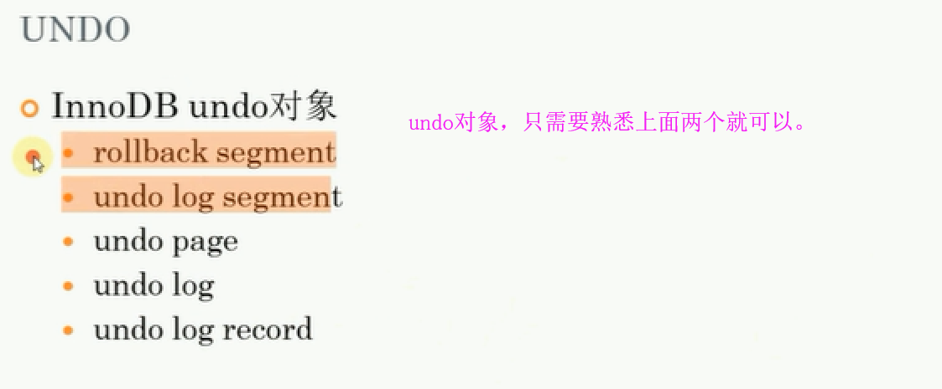

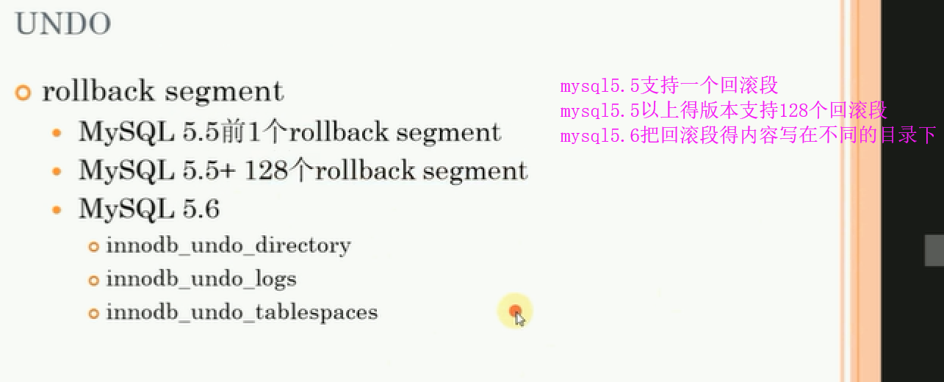

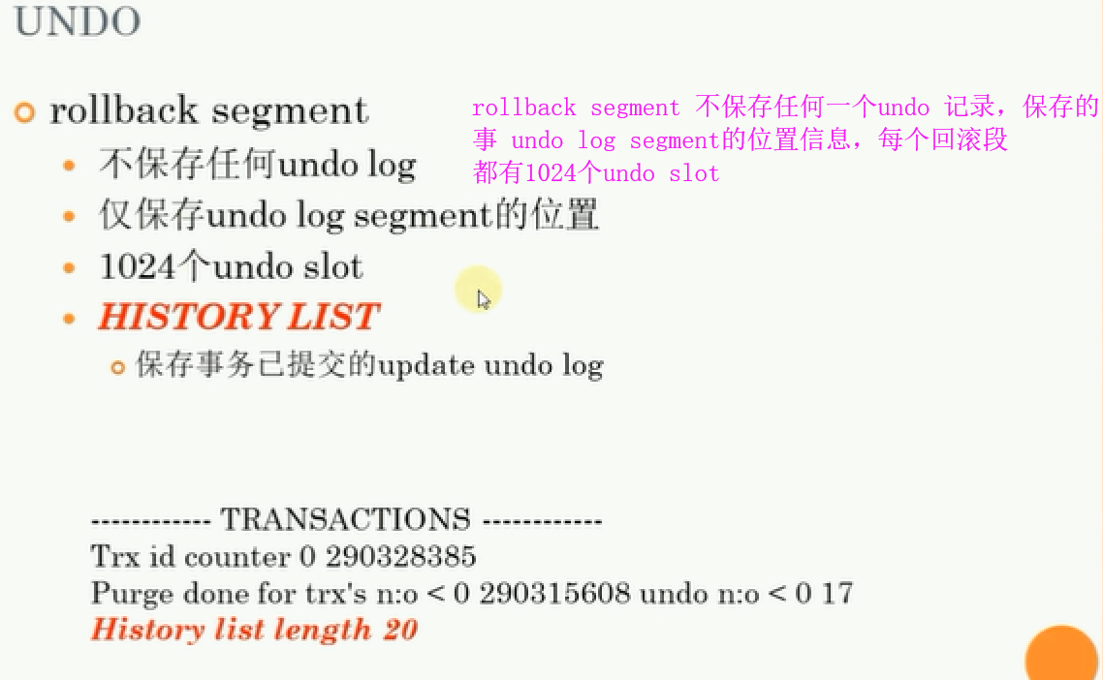

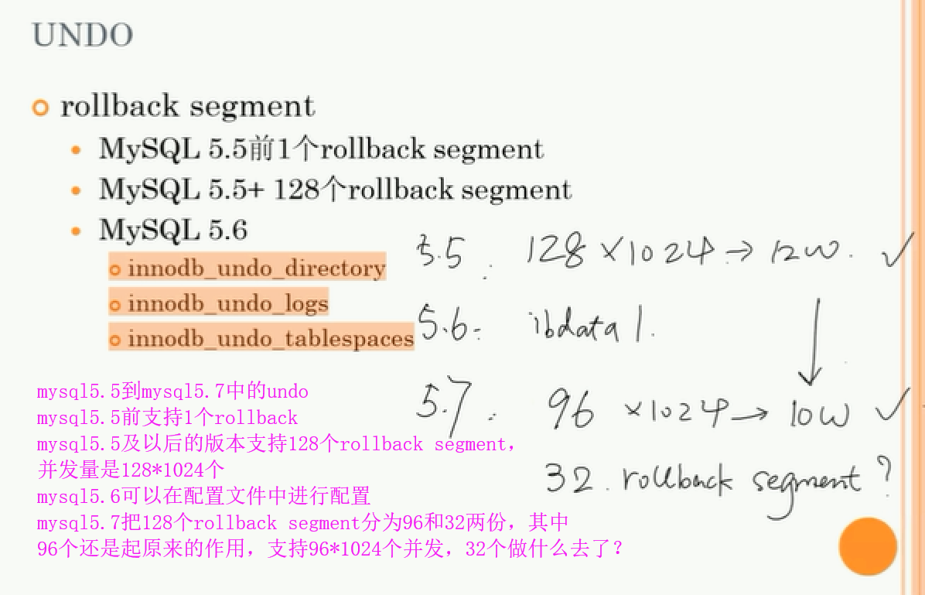

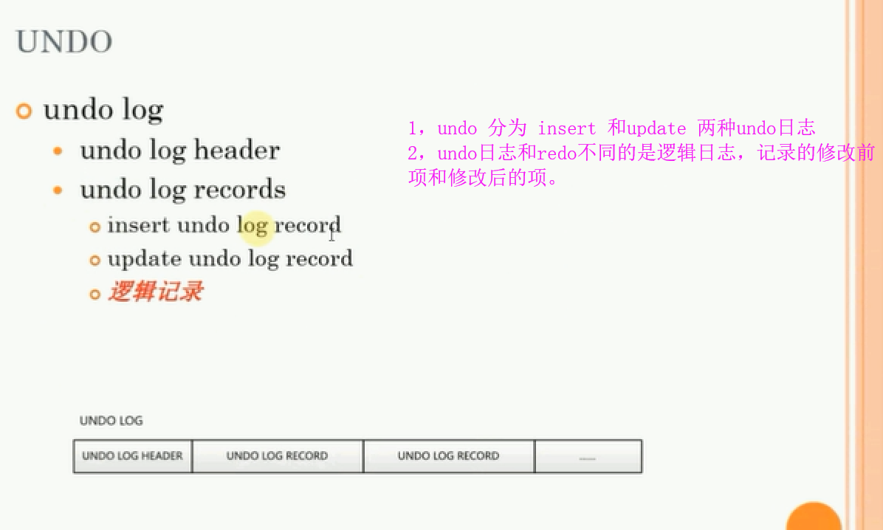

在系统表空间存放得对象一共有那些？

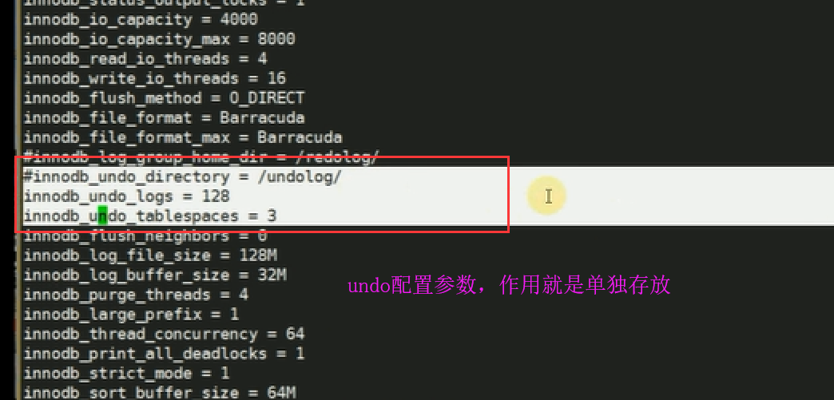

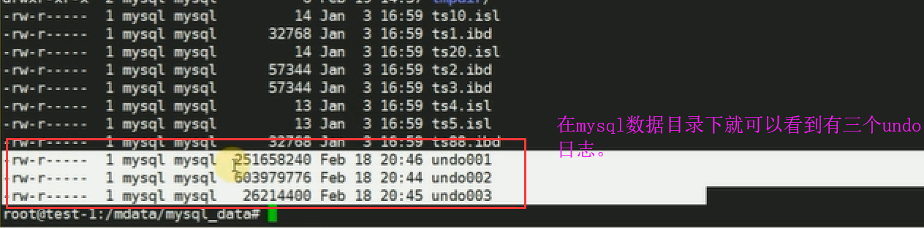

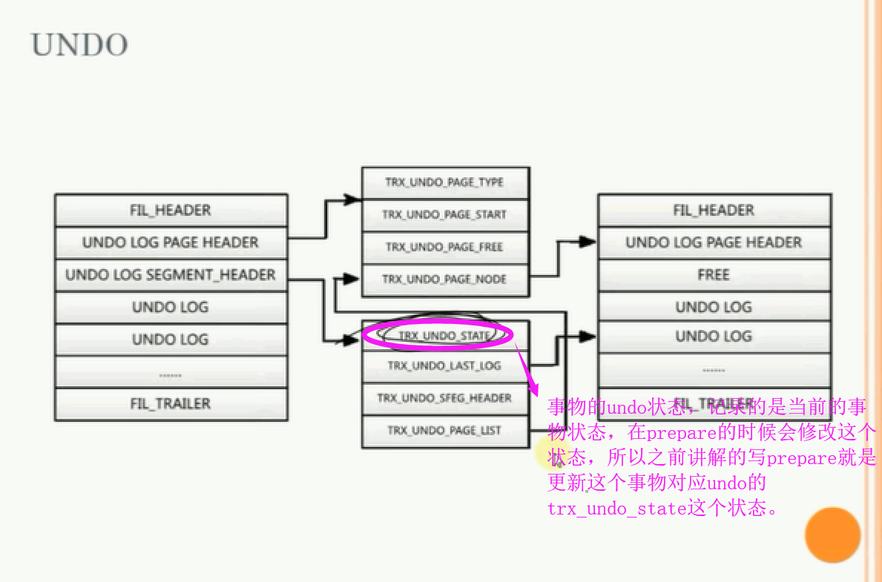

=====PURGE=====

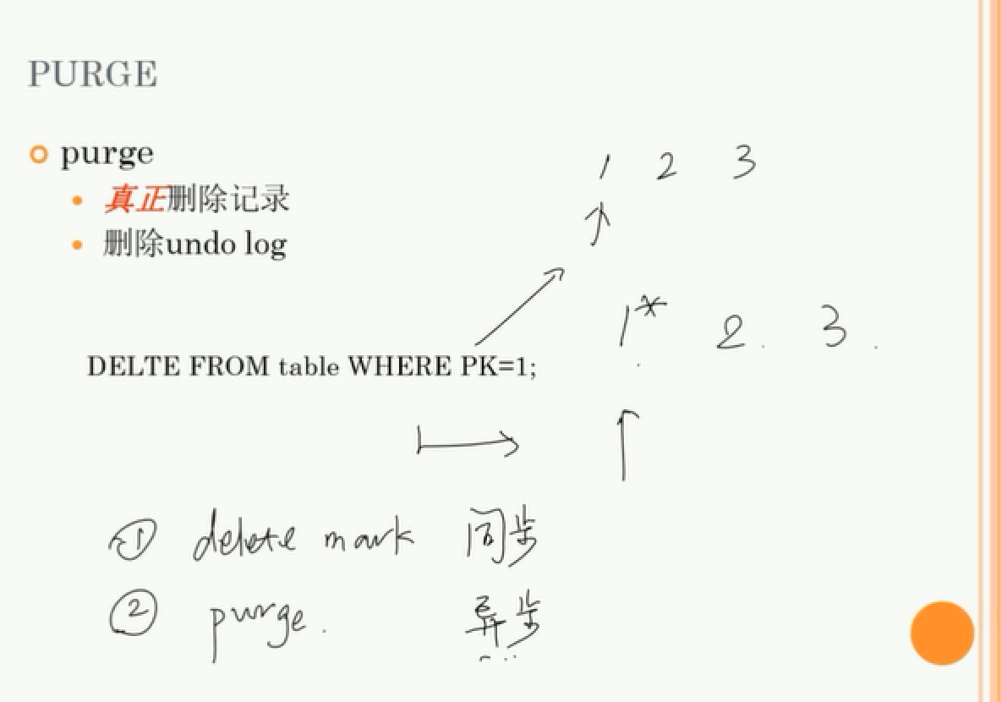

接以上批注：那么数据是怎么标记被删除的呢？

Record head的最前面的四位，回想讲记录格式或者锁的时候讲解了。

设计思想：

如果回滚可以通过undo日志来回滚，既然有undo日志了，为什么还要有delete mark 和 purge

看到35min，实在看不下去，很多东西不懂。